Авельцев Р.А.

МДК.03.01 Профессионально-теоретическая подготовка по профессии
11442 «Водитель автомобиля (категории «С»)
Тема 1.2 Устройство и эксплуатация транспортных средств

гр. 3ТМ 06.10. 2021
Лекция
Тема: Газораспределительный механизм

Образовательная цель: формирование у студентов понятия о устройстве и работе газораспределительного механизма автомобильных двигателей.
Воспитательная цель: развитие познавательных интересов студентов.
Развивающая цель: развитие у студентов интереса к выбранной специальности, аналитического и логического мышления.

План
- Назначение и типы газораспределительного механизма двигателя.
- Устройство ГРМ различных типов.
- Тепловой зазор.
- Влияние фаз газораспределения на работу двигателя.
Самостоятельное обучение
1. Проверка герметичности клапанов.
2. Притирка клапанов
Литература:
- Михайловский Е.В. Устройство автомобиля,М., «Машиностроение» 1987г. 352с. ил.
- Стуканов В. А., Леонтьев К.Н. Устройство автомобилей: учебное пособие.- М.: ИД «ФОРУМ», 2010.-496с.- (Профессиональное образование).
- http://rusautomobile.ru/library/ustrojstvo-avtomobilya-mixajlovskij-e

1. Назначение и типы газораспределительного механизма двигателя.
Газораспределительный механизм служит для своевременного впуска в цилиндры карбюраторного двигателя горючей смеси или воздуха (в дизельном двигателе) и выпуска отработавших газов из цилиндров в соответствии с протеканием рабочего цикла двигателя.
На самых первых поршневых двигателях внутреннего сгорания использовался золотниковый газораспределительный механизм. Конструкция заключалась в наличии втулки вокруг гильзы цилиндра, которая при проворачивании открывала и закрывала впускные и выпускные окна в гильзе цилиндра. Такая конструкция не обеспечивала полную герметичность цилиндра и от нее впоследствии отказались и перешли на клапанные газораспределительные механизмы.
Долгое время использовались клапанные газораспределительные механизмы с нижним расположением клапанов в блоке цилиндров. Недостатками такой конструкции являлось наличие большого пространства над клапанами в камере сгорания. Это не позволяло повысить степень сжатия и поднять эффективный КПД двигателя. Поэтому от этой конструкции со временем отказались (рис.1).
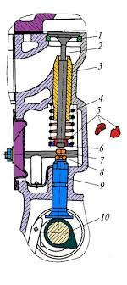
Рис.1 Газораспределительный механизм с нижним расположением клапанов.
- - седло клапана; 2 – клапан; 3 – втулка клапана; 4 – пружина;
5 – сухари; 6 –тарелка пружиы; 7 - болт для регулировки теплового зазора; 8 – контрагайка; 9 толкатель; 10 - кулачок распределительного вала.

На автомобильных двигателях отечественного производства применяется клапанный газораспределительный механизм с верхним расположением клапанов и установкой распределительного вала в блоке (на грузовых автомобилях) или в головке блока цилиндров (на легковых автомобилях). На большинстве двигателей в цилиндре устанавливают по два клапана: впускной, открывающий доступ горючей смеси или воздуха в цилиндр, и выпускной, открывающий выход отработавших газов, из цилиндра.
На современных двигателях устанавливают два впускных и два выпускных клапана на каждый цилиндр. Управление клапанами осуществляется кулачками распределительного вала, приводимого во вращение от коленчатого вала с помощью шестерен, звезд (цепным) или шкивом (ременным) приводом.

2. Устройство ГРМ различных типов.
На рисунке 2 представлен газораспределительный механизм двигателя легкового автомобиля с верхним расположением клапанов, с верхним расположением распределительного вала с цепным приводом и с двумя клапанами на цилиндр. Он состоит из распределительного вала 14 с корпусом 13 подшипников, привода распределительного вала, рычагов 11 привода клапанов, опорных регулировочных болтов 18 клапанов 1 и 22, направляющих втулок 4, пружин 7 и 8 клапанов с деталями крепления.
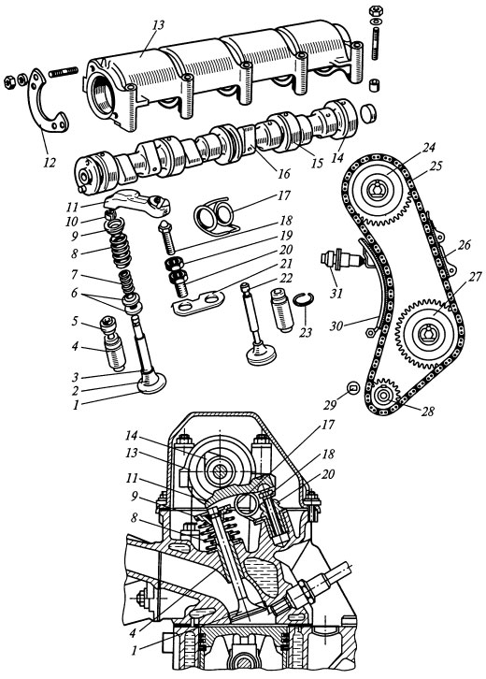
Рис.2 Газораспределительный механизм с цепным приводом
1, 22 – клапаны; 2 – головка; 3 – стержень; 4, 20 – втулки; 5 – колпачок; 6 – шайбы; 7, 8, 17 – пружины; 9 – тарелка; 10 – сухарь; 11 – рычаг; 12 – фланец; 13 – корпус; 14 – распределительный вал; 15 – шейка; 16 – кулачок; 18 – болт; 19 – гайка; 21 – пластина; 23 – кольцо; 24, 27, 28 – звездочки; 25 – цепь; 26 – успокоитель; 29 – палец; 30 – башмак; 31 – натяжное устройство

На современных легковых автомобилях используются конструкции ГРМ с двумя распределительными валами. Коромысло в данной конструкции ГРМ может отсутствовать. При такой конструкции кулачок распределительного вала непосредственно воздействует на толкатель клапана (рис.3).
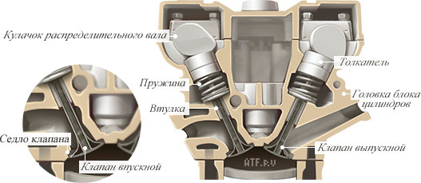
Рис. 3 ГРМ с двумя распределительными валами.
Газораспределительный механизм отечественных грузовых автомобилей имеет нижнее расположение распредвала, верхнее расположение клапанов и шестеренчатый привод (рис.4).

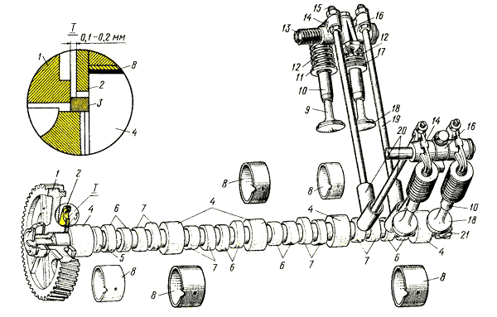
Рис. 4 Механизм газораспределения
1 - шестерня распределительного вала, 2 - упорный фланец, 3 - распорное кольцо, 4 - опорные шейки, 5 - эксцентрик привода топливного насос, 6 - кулачки выпускных клапанов, 7 - кулачки впускных клапанов, 8 - втулки, 9 - впускной клапан, 10 - направляющая втулка, 11 - упорная шайба, 12 - пружина, 13 - ось коромысел, 14 - коромысло, 15 - регулировочный винт, 16 - стойка оси коромысел, 17 - механизм поворота выпускного клапана, I8 - выпускной клапан, 19 - штанга, 20 - толкатели, 21 - шестерня привода масляного насоса и прерывателя-распределителя.

ГРМ состоит: распределительного вала, шестерни привода распределительного вала, толкателей, штанг, коромысел, оси коромысел впускных и выпускных клапанов (по 1 на каждой цилиндр), пружины клапана, тарелок пружин клапана, сухариков, направляющей клапана и седла клапана.
Распределительный вал отливают из чугуна или изготавливают из стали. Он опорные шейки, кулачки, с шестерней привода масляного насоса и распределителя системы зажигания, эксцентрик привода топливного насоса. В двигателе ЗМЗ-53 этот эксцентрик и противовес установлены на шпонке на переднем конце распределительного вала.
Шейки вала, кулачки и эксцентрики подвергают поверхностной закалке, а затем шлифуют. Для удобства установки шейки вала имеют разный диаметр, который уменьшается от переднего до заднего конца вала. Для каждого цилиндра на валу есть впускной и выпускной кулачки. Одноименные кулачки различных цилиндров в рядных четырехцилиндровых двигателях размещены под углом 90 °, в V-образных восьмицилиндровых - под углом 45 °.
Распределительный вал вращается во втулках, внутренняя поверхность которых залита баббитом. В В-образных двигателях вал расположен между правым и левым рядами цилиндров. В двигателе ГАЗ-24 справа.
За время рабочего цикла четырехтактного двигателя, то есть за два оборота коленчатого зал, распределительный вал должен открыть один раз все клапаны двигателя, сделав для этого один оборот. Чтобы это обеспечить, количество зубьев шестерни или звездочки распределительного вала должна быть вдвое больше количества зубьев шестерни коленчатого вала.
В двигателях ЗМЗ-53, ЗИЛ-130 и ГАЗ-24 вал приводится во вращательное движение двумя шестернями с косыми зубьями, одну из которых крепят на коленчатом, а вторую на распределительном валу. Шестерни коленчатого вала стальные, а шестерни распределительных валов двигателей ЗМЗ-53 и ГАЗ-24 - текстолитовые с чугунной ступицей. У двигателя ЗИЛ-130 шестерня распределительного вала изготовлена ​​из чугуна. Шестерни надо устанавливать так, чтобы отметки, которые есть на их зубах, совпадали. Чтобы предотвратить осевому перемещению распределительного вала, к передней стенке блока цилиндров двумя болтами прикручен стальной опорный фланец.
В двигателе КамАЗ-740 вращения распределительного вала осуществляется от шестерни коленчатого вала через промежуточные шестерни, расположенных па задней в торце блока двигателя и установлены по меткам. Осевому перемещению предотвращает подшипник задней опоры, который крепят к блоку тремя болтами.
Толкатели стальные или чугунные, поверхности их термически обрабатывают и шлифуют. В двигателях ЗМЗ-53, ЗИЛ-130, КамАЗ-740; ГАЗ-24 толкатели изготовлены в виде цилиндрического стаканчика, в который сверху вставляют штата.
Штанги изготавливаются из стальных или дюралюминиевых трубок, в которые запрессовывают с обеих сторон стальные наконечники сферической формы, которые внизу упираются в толкатель, а наверху - в выемку плеча коромысла. С увеличением частоты вращения коленчатого вала более 5000 об / мин. штанги начинают вибрировать, что ухудшает работу -двигатель. В связи с этим на двигателях АЗЛК-412, частота вращения коленчатых валов которых более 5000 об / мин., Распределительный вал расположен вверху, а кулачки его действуют непосредственно на коромысла.
В отверстия коромысел запрессованы бронзовые втулки. Коромысла устанавливают на полой оси, которая закреплена в стойках на головке блока цилиндров.
Цилиндрические пружины, установленные на оси между коромыслами, ограничивающих их продольное смещение. В одно плечо коромысла вкручивают винт с контргайкой.
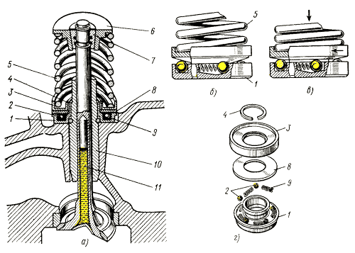
Рис. 5 Выпускной клапан:
а - выпускной клапан, б - клапан закрыт, в - клапан открыт, г - детали механизма; 1 - корпус механизма поворота, 2 - шарики, 3 - опорная шайба, 4 - замковое кольцо, 5 - пружина клапана, 6 - упорная шайба пружины, 7 - сухарики, 8 - дисковая пружина, 9 - возвратная пружина, 10 - направляющая втулка, 11 - металлический натрий.

Работает ГРМ с нижним расположением распределительного вала следующим образом: при повороте коленчатого вала через шестерню привода распределительного вала поворачивается и распределительный вал, при набегании кулачка распределительного вала на толкатель, толкатель поднимается заставляя подниматься штангу которая действует на коромысло. Коромысло поворачивается на оси коромысел и другим концом нажимает на клапан. Клапан сжимая пружину открывается при дальнейшем вращении распределительного вала кулачок сходит с толкача и под действием пружины клапан закрывается.
Клапан, который состоит из головки и стержня, закрывает впускной или выпускной канал головки цилиндров. Чтобы цилиндры лучше наполнялись горючей смесью, головки впускных клапанов изготавливают большего диаметра, чем головки выпускных. Фаска головки клапана, скошенная под углом 45 или 30 °, плотно прилегает к фаски седла.
Стержни выпускных клапанов двигателей грузовых автомобилей заполняют натрием для обеспечения теплоотвода от тарелки к стержню клапана.
Седла клапанов изготавливают в виде колец с жаропрочной стали и запрессовывают в головку блока цилиндров.
Впускной клапан изготавливают из хрома, а выпускной из жаропрочной (высокохромовой) стали. Чтобы увеличить сроки службы впускных клапанов некоторых двигателей, в том числе ЗИЛ-130, делают жаропрочное наплавки посадочной фаски. Для лучшего отвода тепла стержни выпускных клапанов двигателей ЗМЗ-53 и ЗИЛ-130 изготавливают полыми и наполняют натрием. Клапаны меньше изнашиваются, если они во время работы проворачиваются вокруг своей оси. В двигателях ЗМЗ-53 и ГАЗ-24 клапаны вращающимися благодаря установлению между упорной шайбой и сухарями закаленной конической втулки, наружный конус которой не полностью совпадает с внутренним конусом упорной шайбы, а выпускные клапаны двигателя ЗИЛ-130 имеют также механизм принудительного вращения, который находится между нижней упорной шайбой пружины клапана и поверхностью головки цилиндров (рис.5).
Направляющие втулки стержней клапанов изготавливаются из чугуна или металлокерамики и запрессовывают в головку цилиндров. Стопорное кольцо или буртик на верхнем конце втулок предотвращают их смещение в осевом направлении.
Пружину изготавливают из специальной стальной проволоки. Она предназначена для плотной посадки клапана в седло. Пружина врывается одним концом в шайбу на головке цилиндра, а вторым в упорную шайбу, которую удерживают два конических сухари, входящих в кольцевую выточку стержня клапана. На дизельных двигателях грузовых автомобилей на каждый клапан устанавливают по две пружины: внутреннюю и наружную с разным направлением витков. Это позволяет снизить время закрытия клапана и избавиться от такого негативного момента как вибрация.
На стержнях впускных клапанов устанавливают резиновые колпачки, уменьшающие попадание масла в цилиндры.
Для обеспечения плотной посадки клапана в седло во время работы, когда стержень удлиняется, между клапаном и толкателем или коромыслом должен быть тепловой зазор который контролируют на холодном двигателе.

3.Тепловой зазор
Тепловой зазор необходим для обеспечения герметичной посадки клапана в седло при тепловом расширении деталей во время работы двигателя.
При недостаточном тепловом зазоре клапан не будет полностью закрываться, что приведет к потере мощности, повышению расхода топлива и впоследствии к прогоранию клапана и выходу из строя.
При большом теплом зазоре клапан будет не до конца открываться, открытие и закрытие клапана будет проходить резко, в результате сильно разбиваются седла клапана, что тоже может вызвать аналогичные последствия.
Величина зазора на холодном двигателе устанавливается: для впускного клапана грузовых автомобилей - 0,25-0,30 мм, для выпускного клапана дизельного двигателя — 0,35-0,40 мм. Для двигателей легковых автомобилей тепловой зазор - 0,15 мм.
Тепловые зазоры в клапанных механизмах следует регулировать на холодном двигателе при положении поршня в верней мертвой точке в конце такта сжатия на впускных и выпускных клапанах вначале 1-го цилиндра, а затем через поворот коленчатого вала на определенные углы для остальных цилиндров.
Для установки поршня первого цилиндра в ВМТ необходимо совместить метки на кривошипно-шатунном механизме.
Механизм регулировки теплового зазора может находиться в плече коромысла (рис.6).
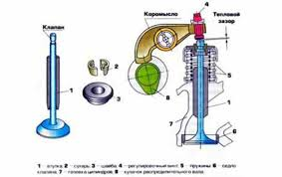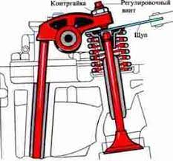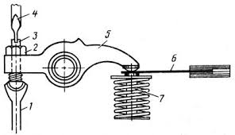
Рис. 6 Тепловой зазор ГРМ в двигателях старых моделей.
1 – толкатель; 2 – контрагайка; 3 – винт; 4 – отвертка; 5 – коромысло; 6 -щуп.

В более современных двигателях зазор проверяется между кулачком распредвала и коромыслом и регулируется болтом в головке блоке цилиндров (рис.7).
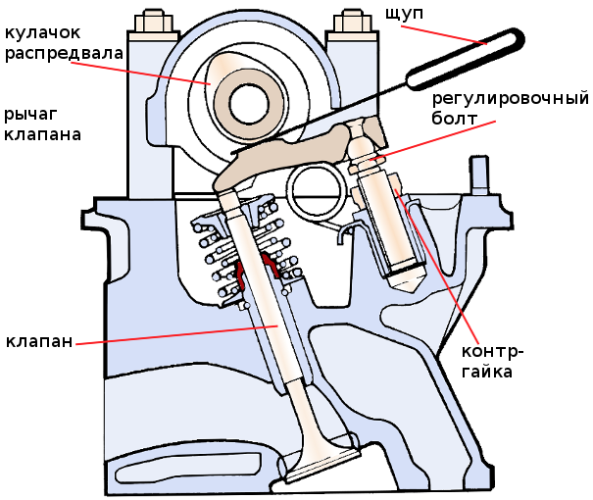
Рис. 7

В ГРМ с расположением распределительного вала непосредственно над клапанами тепловой зазор регулируется установкой шайб различной толщины 6 на толкателе 3 (рис. 8).
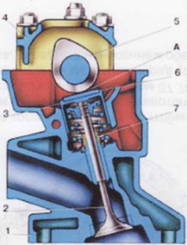
Рис.8
1 – блок цилиндров; 2 -клапан; 3 – толкатель; 4 – клапанная крышка;
5– кулачок; 6 – регулировочная шайба; 7 – втулка клапана; А – зазор.

Избежать регулировок теплового зазора в клапанах и компенсировать износ деталей ГРМ позволяют гидрокомпенсаторы, которые устанавливаются на современных двигателях.
Гидрокомпенсатор представляет собой корпус, внутри которого установлена подвижная плунжерная пара с шариковым клапаном. Корпус подвижен относительно направляющего седла, сделанного в головке блока цилиндров. Если ГК вмонтирован в рычаги привода клапанов (в рокеры или коромысла), его подвижной частью является только плунжер, выступающая часть которого выполнена в виде шаровой опоры или опорного башмака.
Основная часть ГК — плунжерная пара. Зазор между втулкой и плунжером составляет всего 5-8 мкм, что обеспечивает высокую герметичность соединения, при этом подвижность деталей сохраняется. В нижней части плунжера сделано отверстие для поступления масла, которое закрывается подпружиненным обратным шариковым клапаном. Между втулкой и плунжером установлена достаточно жесткая возвратная пружина.
Внедрение ГК позволило избежать регулировки зазоров клапанного механизма и сделать его работу более «мягкой»; уменьшить ударные нагрузки, то есть снизить износ деталей ГРМ и исключить повышенную шумность двигателя; более точно соблюдать длительность фаз газораспределения, что положительно сказывается на сохранности двигателя, его мощности и расходе топлива (рис.9).
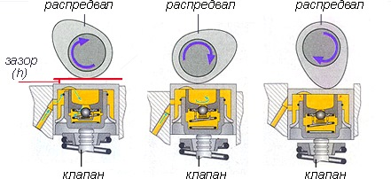
Рис. 9 Схема работы гидрокомпенсатора
Гидрокомпенсаторы работают надежно лишь при применении масла высокого качества, сохраняющего при изменении температуры примерно постоянную вязкость.

4. Фазы газораспределения
Наибольшую мощность двигатель имеет тогда, когда цилиндры наполненные свежей горючей смесью и хорошо очищенные от отработанных газов. Этого можно достичь, открывая и закрывая клапаны с некоторым опережением или запаздыванием относительно мертвых точек. Моменты начала открытия и конца закрытия клапанов, выраженные в градусах угла поворота коленчатого вала, называют фазами газораспределения.
В карбюраторных двигателях впускной клапан открывается, когда кривошип не дошел 10 ... 250 до ВМТ (в конце такта выпуска), а закрывается после того, как кривошип вала пройдет НМТ на 50 ... 750 (в начале такта сжатия). Продолжительность открывания впускного клапана составляет 240 ... 280° угла поворота коленчатого вала.
Выпускной клапан открывается в конце рабочего хода с опережением на 50 ... 70° до НМТ, а закрывается в начале такта выпуска с опозданием на 20 ... 50° после ВМТ (рис.10)

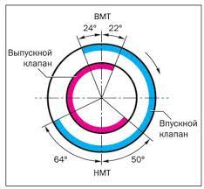
Рис. 10 Фазы газораспределения

Моменты, когда оба клапана открыты одновременно, называют перекрыванием клапанов. Благодаря этому улучшается наполняемость цилиндров горючей смесью, уменьшаются остаточные отработанные газы и осуществляется продувка цилиндров от отработавших газов свежей горючей смесью.
В двигателях старой конструкции фазы газораспределения меняться не могут. Из-за этого наполняемость цилиндров горючей смесью на различных режимах работы двигателя неодинакова. КПД таких двигателей имеет невысокие значения.
Для работы двигателя в режиме холостого хода желательно более позднее открытие и ранее закрытие клапанов. Благодаря этому не происходит заброс отработанных газов в выпускной коллектор и уменьшается выход горючей смеси с отработанными газами.
В режиме полной мощности для улучшения наполняемости цилиндров необходимо раньше открывать клапаны и позже закрывать и максимально расширить фазы газораспределения.
С цель изменения фаз газораспределения могут использоваться различные схемы: использование кулачков различного профиля (рис.11), изменение высоты открытия клапана (рис.12), поворот распределительного вала (рис.13)
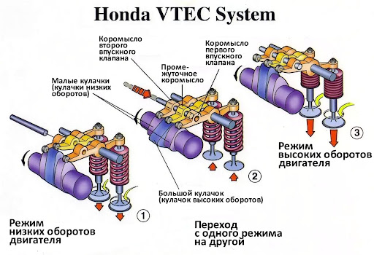
Рис.11

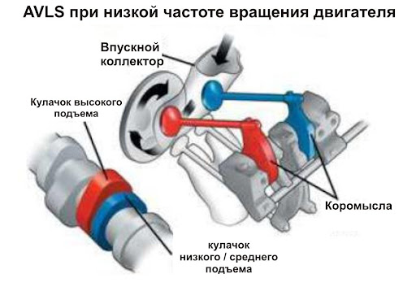
Рис.12

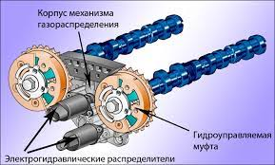
Рис.13

Контрольные вопросы и задания
1. Назначение и устройство газораспределительного механизма?
2. Назначение и устройство распределительного вала и его привода.
3. Каково назначение и устройство имеют толкатели, штанги и коромысла?
4. Объясните назначение и устройство клапанов, пружин и деталей их крепления.
5. Каково назначение и величина теплового зазора для различных двигателей?
6. Что называется фазами газораспределения и как влияют их изменения на мощность двигателя?
7. Какие механизмы могут использовать для изменения фаз газораспределения?

Рекомендации для самостоятельной работы:
1. Содержание лекции распечатать для формирования сборника лекций.
2. Ответить письменно на вопросы для закрепления и осмысления материала.
3. Выполнить сканирование или фотографирование ответов и выслать на адрес эл. почты rom-ave@mail.ru до 21.00

